**PROYECTO FIN DE GRADO**

ServiRep



|  |  |
| --- | --- |
|  | I.E.S Jacarandá  Desarrollo de Aplicaciones Web  Raúl Naranjo Abril |

ÍNDICE

1. Presentación del proyecto

1.1. Introducción

1.2. Objetivos

1.3. Tecnologías y herramientas empleadas

2. Diseño del sistema.

2.1. Arquitectura del sistema.

2.2. Requisitos del sistema.

2.3. Definición de interfaces de usuario.

2.4. Historias de usuario.

2.5. Mock ups.

2.6. Planificación temporal.

2.7. Especificación del plan de pruebas.

3. Desarrollo del sistema.

3.1. Descripción del entorno de desarrollo.

3.2. Documentación.

4. Despliegue e implantación.

4.1. Implantación del sistema y pruebas.

4.2. Manual de usuario.

5. Mantenimiento.

6. Conclusiones.

7. Referencias.

**1. Presentación del proyecto:**

* 1. **Introducción:**

ServiRep es un proyecto que busca dar soporte a una empresa ficticia de nombre homónimo dedicada al mantenimiento de todo tipo de infraestructuras, electrónica etc. Trabajando tanto con empresas como con particulares a través de una aplicación web que gestiona de forma eficaz la comunicación entre el cliente, los diferentes trabajadores de la empresa y la empresa en sí a través de un sistema de reporte de incidencias, que deberán pasar por diferentes estados u etapas hasta su resolución, permitiendo la gestión de las mismas entre los diferentes roles dentro de la empresa (Operarios, gestores y administrador), facilitando el feedback entre cliente y empresa por los servicios prestados, implementando un sistema de puntuaciones entre los empleados para incentivar la productividad. A su vez, también incorpora un foro donde podrán participar todos los usuarios registrados en la web para debatir cuestiones.

* 1. **Objetivos**

Este proyecto pretende crear una aplicación web en la cual se gestione de forma adecuada y de fácil aprendizaje toda la curva temporal desde que un usuario reporta una incidencia hasta que dicha incidencia es calificada como resuelta.

Los sistemas de gestión de incidencias son necesarios en una gran cantidad de negocios para distribuir de forma adecuada la carga de trabajo entre sus trabajadores y facilitar la comunicación de los clientes, esta aplicación, sería integrada en la web de una empresa a medida de sus necesidades.

A continuación se describen los objetivos del proyecto en detalle:

* Proporcionar una aplicación web accesible para todos, tratando de que todo su contenido sea *responsive* para poder acceder desde diferentes dispositivos.
* Crear un sistema de reporte de incidencias sencillo e intuitivo para los usuarios de nuestra plataforma, dejando claro la descripción de los campos necesarios.
* Crear un sistema de monitoreo del estado de la incidencia a los clientes.
* Obtener el feedback del cliente, en estos tiempos donde la competencia en todos los ámbitos está llevada al extremo, todo negocio necesita estar en constante evolución y adaptarse a las necesidades de los consumidores.
* Permitir la asignación y el monitoreo de incidencias por parte de los gestores, permitiendo realizar cambios en el estado de la misma y la asignación a los técnicos.
* Permitir el fácil reporte del estado de sus tareas a los técnicos.
* Permitir la gestión de toda la plataforma al usuario administrador, pudiendo gestionar la mayoría de elementos de la plataforma, incluido la modificación de usuarios y control del foro.
* Permitir la interacción entre los usuarios de nuestra plataforma a través de un foro, creando una comunidad en torno a nuestra marca.
  1. **Tecnologías y herramientas empleadas:**

En esta sección se encontrarán explicadas todas las tecnologías y herramientas utilizadas en el desarrollo de este proyecto.

* Base de datos MySql: MySQL es un sistema de gestión de bases de datos relacional, probablemente el más popular del mundo, he utilizado esta base de datos por su fácil manejo y por la familiaridad que tengo con él.
* DBeaver: Sistema gestor de base de datos que facilita su gestión.
* EclipseEE: El IDE elegido para el desarrollo del Back End de nuestra aplicación en lenguaje Java.
* Visual Studio Code: IDE elegido para el desarrollo de la parte Front End de nuestra aplicación.
* Angular: Framework para aplicaciones web desarrollado en TypeScript elegido para desarrollar la parte Front de nuestra aplicación.
* HTML5: Lenguaje de marcas utilizado en la creación de nuestra aplicación.
* Java: Es el lenguaje de programación utilizado en el desarrollo de nuestro Back End.
* Spring boot: es un framework para el desarrollo de aplicaciones y contenedor de inversión de control, de código abierto para la plataforma Java.
* JPA: Es un framework del lenguaje de programación Java que maneja datos relacionales en aplicaciones usando la Plataforma Java.
* Hibernate: Es una herramienta de mapeo objeto-relacional para la plataforma Java que facilita el mapeo de atributos entre una base de datos relacional tradicional y el modelo de objetos de la aplicación.
* Bootstrap: Es un framework que proporciona un conjunto de hojas de estilo que proveen definiciones básicas de estilo para todos los componentes de HTML.
* CSS3: Es un lenguaje de diseño gráfico para definir y crear la presentación de un documento estructurado escrito en un lenguaje de marcado.
* Docker: Automatiza el despliegue de aplicaciones dentro de contenedores de software, proporcionando una capa adicional de abstracción y automatización de virtualización de aplicaciones en múltiples sistemas operativos.​
* Jenkins: Es un servidor de automatización de tareas.
* Wildfly: Servidor de aplicaciones Java EE.
* Diagrama de Gantt: Un diagrama que contiene la planificación del proyecto dividida en hitos y con unos plazos aplicados para cada hito, es un elemento esencial para establecer la línea cronológica de desarrollo del proyecto y para la correcta planificación del mismo.
* Mockups: Se trata de los bocetos de las vistas de la aplicación web que guiarán la parte estética de su desarrollo.
* Git: Sistema de control de versiones.

**2. Diseño del sistema:**

**2.1 Arquitectura del sistema:**

Nuestro proyecto se encuentra dividido esencialmente en dos partes, el Back End y el Front End.

El Back End está desarrollado con java 1.8, SpringBoot y JPA y será el encargado de alojar nuestros servicios con las diferentes funcionalidades que interactuarán con la base de datos, a continuación veremos una imagen con la estructura de nuestro proyecto:

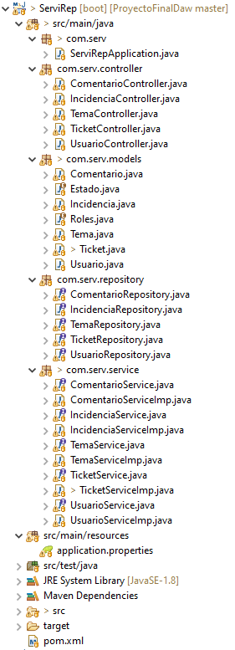

Como podemos observar en la imagen, encontramos una estructura de carpetas divididas entre controladores, servicios, repositorio y entidades:

* src/main/java
  + com.serv.controller: Contiene los controladores para la recepción de peticiones del front.
  + com.serv.models: Contiene las clases con las anotaciones JPA con las cuales nos genera toda la estructura de la base de datos de forma automática.
  + com.serv.repository: Contiene las consultas a la base de datos.
  + com.serv.service: Contiene los servicios que dan la funcionalidad a la aplicación.
* src/main/resources:
  + application.properties: Archivo que contiene la configuración para el acceso con la base de datos, que veremos a continuación.

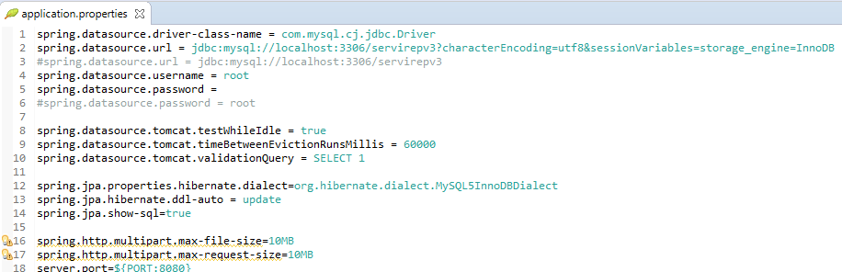

Para la parte del Front End he utilizado Angular 8 junto con Node v12.13.0 junto con el editor de texto Visual Studio Code y un puñado de plugins que hacen la vida mucho más cómoda a la hora de desarrollar.

Como veremos en la siguiente imagen, la estructura del Back End es la típica estructura que te genera un proyecto Angular en la que se distinguen componentes, servicios y clases, además de diversos archivos de configuración, archivos css etc.

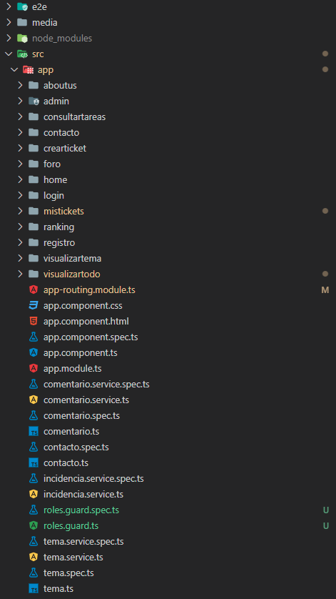

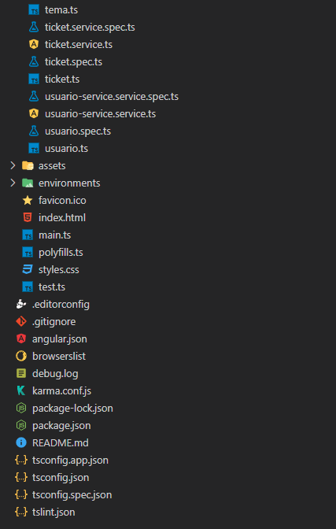

Entre los elementos podemos destacar las siguientes:

* src/app: Donde se encuentras los componentes.
* clases: Contienen los objetos definidos como en la bbdd.
* guards: Usados para capar el acceso por url a los diferentes roles.
* services: Donde se encuentran los métodos que realizan peticiones al Back End.

En la siguiente imagen observamos la estructura completa de la base de datos, como apunte, anteriormente era significativamente más compleja pero tras diversos problemas y tras comentarlo con mi tutora del proyecto logramos solventar esos problemas optimizando la base de datos y quedando significativamente más reducida en cuanto a entidades y relaciones.

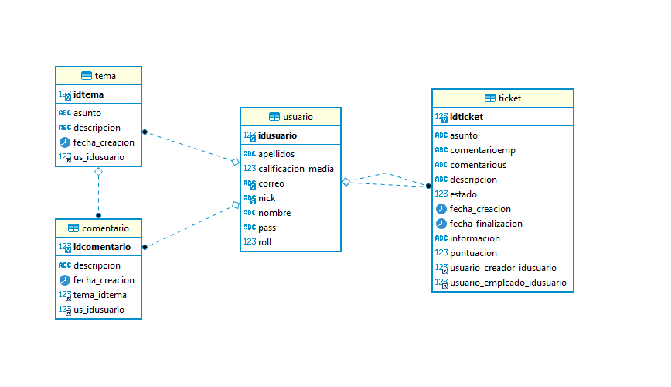

**2.2 Requisitos del sistema:**

Existen dos tipos de requisitos:

• **Requisitos funcionales:** son aquellos que consistan en una característica requerida del sistema que expresa una capacidad de acción del mismo – una funcionalidad; generalmente expresada en una declaración en forma verbal.

• **Requisitos no funcionales**: son aquellos que consistan en una característica requerida del sistema, del proceso de desarrollo, del servicio prestado o de cualquier otro aspecto del desarrollo, que señala una restricción del mismo.

Requisitos funcionales:

* Sistema operativo: La aplicación debería funcionar sin afectar significativamente la experiencia con cualquier sistema operativo y con cualquier navegador web y dispositivos.

Requisitos funcionales:

* La gestión del sitio podrá ser llevada a cabo por un usuario sin conocimientos en programación.
* La web será atractiva a la vista y su uso será sencillo, requiriendo una corta formación en su uso los usuarios gestores/admin/operarios.

**2.3 Definición de interfaces de usuario:**

La interfaz de usuario es el medio con que el usuario puede comunicarse con una máquina, equipo, computadora o dispositivo, y comprende todos los puntos de contacto entre el usuario y el equipo.

Normalmente suelen ser fáciles de entender y fáciles de accionar, aunque en el ámbito de la informática es preferible referirse a que suelen ser "usables", "amigables e intuitivos" porque es complejo.

La interfaz de usuario es el espacio donde se producen las interacciones entre seres humanos y máquinas. El objetivo de esta interacción es permitir el funcionamiento y control más efectivo de la máquina desde la interacción con el humano.

Las interfaces básicas de usuario son aquellas que incluyen elementos como menús, ventanas, contenido gráfico, cursor, los beeps y algunos otros sonidos que la computadora hace, y en general, todos aquellos canales por los cuales se permite la comunicación entre el ser humano y la computadora.

El objetivo del diseño de una interfaz es producir una interfaz que sea fácil de usar (explicarse por sí misma), eficiente y agradable para que al operar la máquina dé el resultado deseado.

A continuación se muestran las funciones que conforman la aplicación, según el rol del usuario que se encuentre conectado. Recordemos que existen (Usuario sin identificar, usuario, operario, gestor y administrador).

* **Home:** Es la vista principal de la web, no contiene una funcionalidad específica (Muestra contenido), se debe asegurar que todos los botones y enlaces de la misma funcionen correctamente redireccionando a las páginas correspondientes. Todos los usuarios independientemente de su rol tienen acceso a esta página.
* **About Us:** Una página meramente informativa, sin funcionalidad implementada, mostrando información relacionada con la empresa y su entorno ( Mapa, imágenes…). Todos los usuarios independientemente de su rol tienen acceso a esta página.
* **Página de contacto:** En esta página se haya un formulario que al completarse genera un ticket en la base de datos con estado de pendiente de confirmación. Todos los usuarios REGISTRADOS tienen acceso a esta página.
* **Login:** En esta página se encuentra el formulario de login, el cual habrá que completar para realizar el logeo con éxito, esta página está visible para un usuario no logeado.
* **Registro:** En esta página se encuentra el formulario de registro, el cual habrá que completar para obtener el rol de usuario registrado y tener acceso a otras secciones, esta página está visible para un usuario no logeado.
* **Mis incidencias:** Esta vista se encuentra disponible para todos los usuarios REGISTRADOS de la web, independientemente de su roll, en ella se podrá visualizar sus tickets y una vez resueltos, podrá calificar la atención recibida por el empleado y un comentario.
* **Top Empleados:** En esta vista hay un ranking con la puntuación media de los empleados, solo es visible para usuarios con rol de operario, gestor o administrador.
* **Visualizar tareas:** En esta página se muestra una tabla con las tareas que tiene asignada el empleado que la está visualizando, pudiendo modificar su estado y dejar un comentario. Esta vista está disponible para los usuarios con rol de operario y admin.
* **Gestionar tickets:** En esta página se muestra una tabla con todos los tickets, pudiendo modificar su estado y asignar un operario así como eliminarlos. Esta vista está disponible para los usuarios con rol de gestor y admin.
* **Usuarios:** En esta página se muestra una tabla con todos los usuarios, pudiendo modificar su rol así como eliminarlos. Esta vista está disponible para los usuarios con rol de y admin.
* **Foro:** Esta vista está disponible para todos los usuarios logeados en la web y en ella podrán visualizar los temas existentes, así como crear nuevos temas y eliminar los temas que les pertenecen, pueden acceder al detalle del tema con un botón el usuario admin puede borrar todo.
* **Tema:** Esta vista está disponible para todos los usuarios logeados en la web y en ella podrán visualizar la información del tema, así como ver los comentarios existentes en ese mismo tema, crear un nuevo comentario y borrar los comentarios que le pertenecen, el usuario admin puede borrar todo.

**2.4 Historias de usuario:**

Una historia de usuario es una representación de un requisito escrito en una o dos frases utilizando el lenguaje común del usuario. Las historias de usuario son utilizadas en las metodologías de desarrollo ágiles para la especificación de requisitos (acompañadas de las discusiones con los usuarios y las pruebas de validación). Cada historia de usuario debe ser limitada, esta debería poderse escribir sobre una nota adhesiva pequeña. Dentro de la metodología XP las historias de usuario deben ser escritas por los usuarios.

Las historias de usuario son una forma rápida de administrar los requisitos de los usuarios sin tener que elaborar gran cantidad de documentos formales y sin requerir de mucho tiempo para administrarlos. Las historias de usuario permiten responder rápidamente a los requisitos cambiantes.

A continuación veremos las historias de usuario a tener en cuenta en nuestra planificación:

**1. Inicio de sesión:**

Usuario : Gestor, Operario, Administrador, Cliente.

Descripción: Quiero logearme en la web.

Validación: Cualquier usuario registrado o trabajador con credenciales asignadas puede iniciar sesión en la web.

**2. Registro:**

Usuario: No necesario.

Descripción: Como usuario quiero registrarme en la web.

Validación: Cualquier usuario que navege por nuestra web puede registrarse en ella obteniendo credenciales de cliente.

**3. Creación de incidencia:**

Usuario: Gestor, Operario, Usuario, Administrador.

Descripción: Como usuario logeado en la web quiero tener acceso al formulario de contacto para reportar una indicencia.

Validación: Los usuarios registrados tendrán acceso a una pestaña de contacto en la que podrán crear una incidencia que será almacenado en la base de datos.

**4. Creación de ticket:**

Usuario: Gestor, Administrador.

Descripción: Como gestor, quiero crear y asignar tareas a los trabajadores a través de tickets.

Validación: El usuario con rol de gestor tendrá acceso a la creación y asignación de tickets a través de una ventana habilitada específicamente para ello, en la que podrá crear tickets a través de la información recibida de las incidencias.

**5. Consulta de tickets gestor:**

Usuario: Gestor, Administrador.

Descripción: Como usuario con rol de gestor quiero tener acceso a todas la tareas.

Validación: El usuario con rol de gestor tendrá acceso a una pestaña para la consulta de los tickets existentes en la bbdd, con potestad para su modificación o eliminación, a través de una pestaña habilitada específicamente para ello.

**6. Consulta de tickets operario:**

Usuario: Operario, Administrador.

Descripción: Como operario quiero consultar mis tickets activos.

Validación: El usuario con rol de operador tendrá acceso a una pestaña habilitada específicamente para ello, para visualizar los tickets que tiene asignados y podrá modificar su estado y añadir un comentario.

**7. Consulta tickets usuarios:**

Usuario: Usuario, Administrador.

Descripción: Como usuario quiero consultar mis incidencias resueltas y evaluar el trato recibido.

Validación: Los clientes podrán consultar sus tickets resueltos y evaluar el trato recibido por parte del operario, será a través de una pestaña en la que se necesitará estar logeado.

**8. Administración de usuarios:**

Usuario: Administrador.

Descripción: Como administrador, quiero tener acceso a todos los usuarios registrados en nuestra plataforma, así como modificar su rol y eliminarlos.

Validación: El usuario con rol de administrador tendrá acceso a la visualización de usuarios, modificación de rol y eliminación de usuarios a través de una ventana habilitada específicamente para ello.

**9. Ranking de trabajadores:**

Usuario: Gestor, Operario, Administrador.

Descripción: Como usuario con algún rol de trabajador de la empresa quiero consultar el ranking de empleados.

Validación: Los usuarios logeados con algún rol de trabajador tendrán acceso a esta pestaña donde se mostrará un ranking de los empleados por valoraciones de los clientes.

**10. Foro:**

Usuario: Gestor, Administrador, Operario, Cliente.

Descripción: Como usuario logeado en la web quiero tener acceso al foro.

Validación: Los usuarios tendrán acceso a un foro donde podrán navegar entre los diferentes temas creados por la comunidad, así como crear temas y comentar en temas para interactuar con la comunidad de clientes/trabajadores.

**11. Navegación básica:**

Usuario: No necesario.

Descripción: Como visitante de la web quiero consultar las pestañas de navegación básicas de la web.

Validación: Todos los internautas que entren en nuestra web (ya sean usuarios logeados o no) tendrán acceso a unas pestañas de navegación básicas con distinta información sobre la empresa sin necesidad de logearse (Home page, about us...).

**2.5 MockUps:**

Los mockups son una herramienta muy útil que se utilizan para tener las directrices a la hora de desarrollar una vista en la web, en nuestro caso, los realizamos en la etapa de planificación del proyecto y nos han guiado en todo el proceso, aunque hemos tenido que modificar algunos aspectos en algún caso.

A continuación podemos observarlos.

Log in

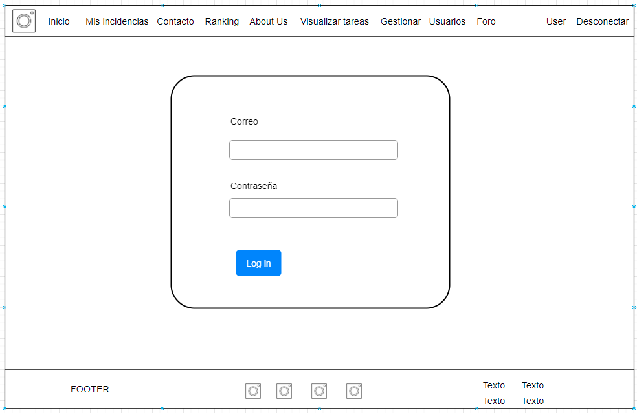

Registro

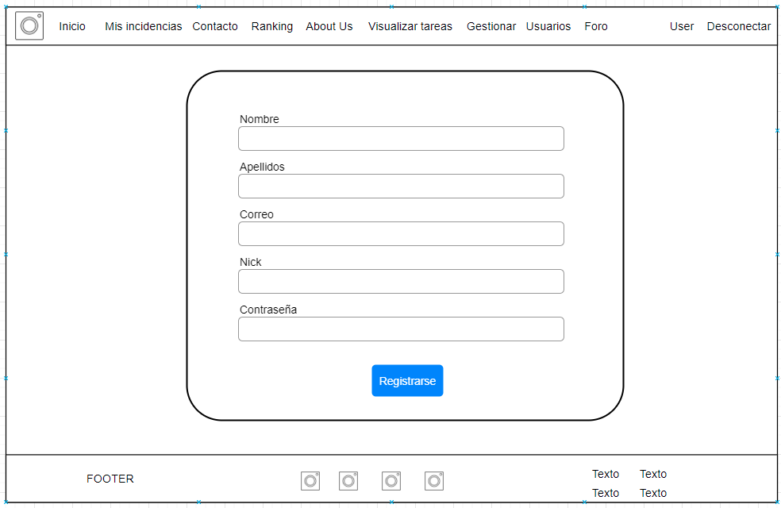

Home

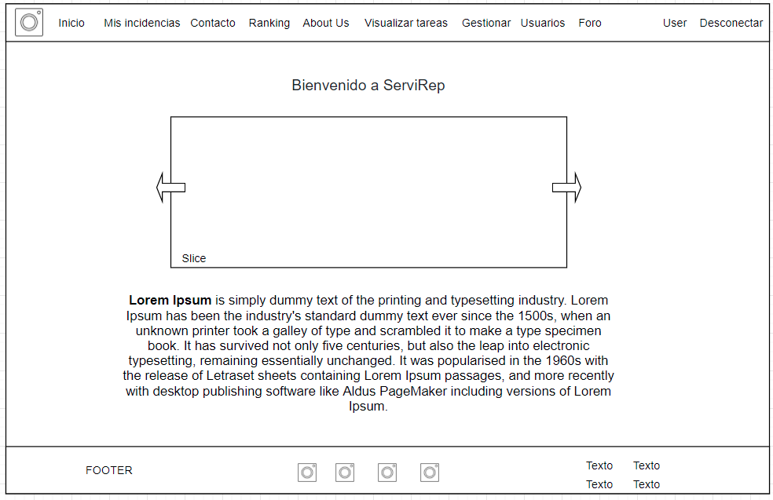

About us

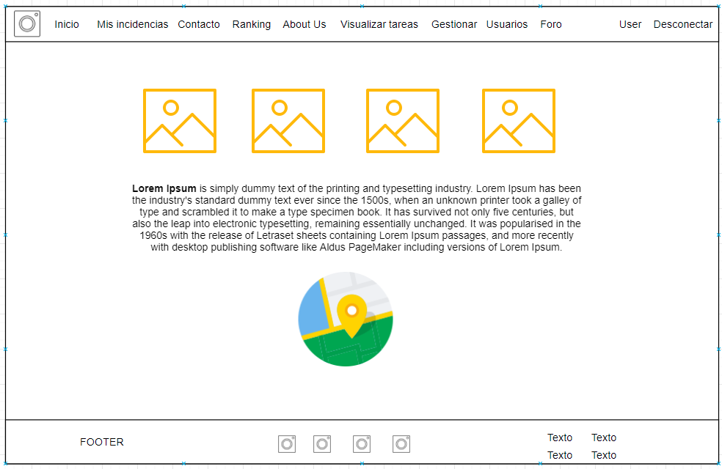

Mis incidencias

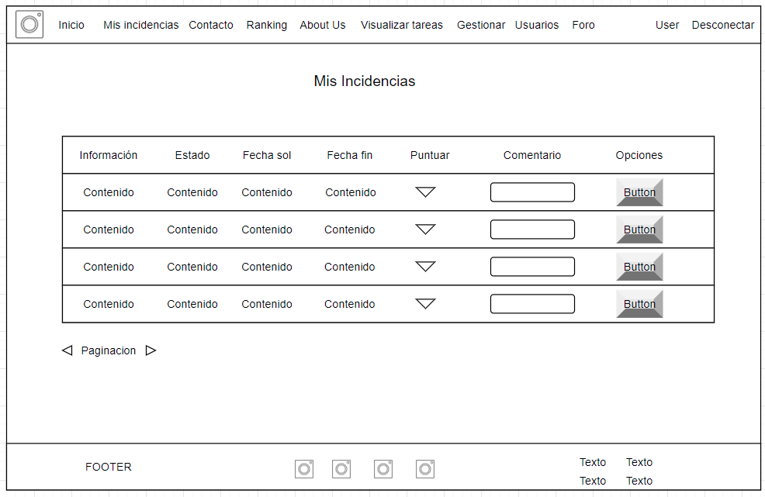

Ranking Empleados

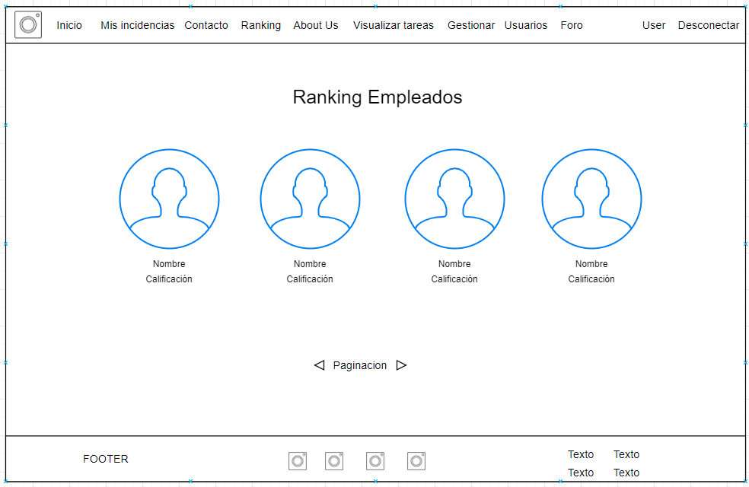

Visualizar Tareas

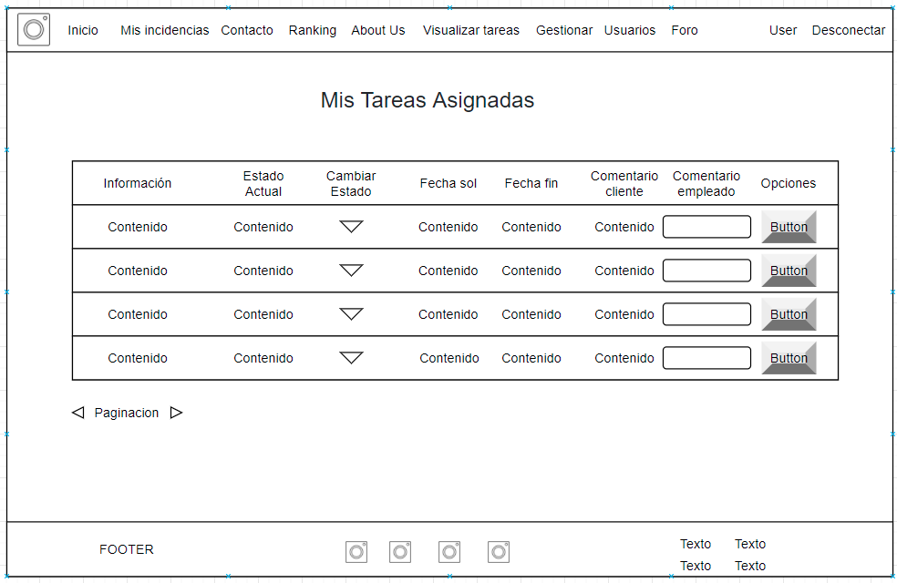

Gestión de incidencias

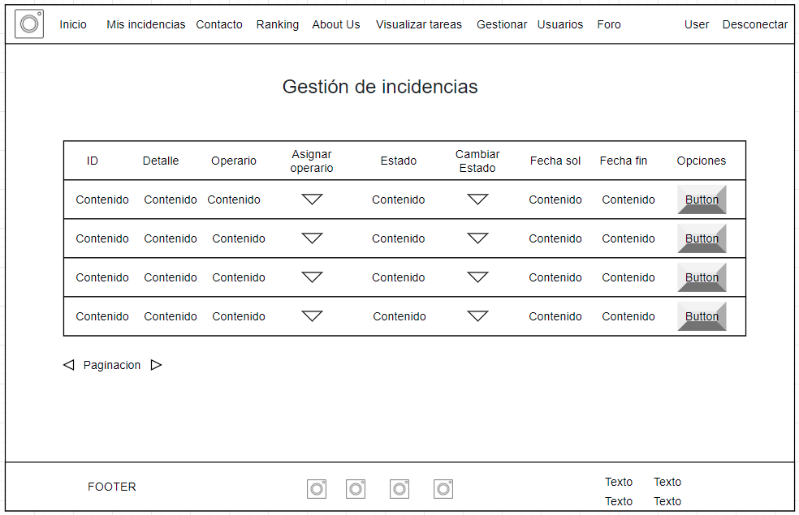

Usuarios

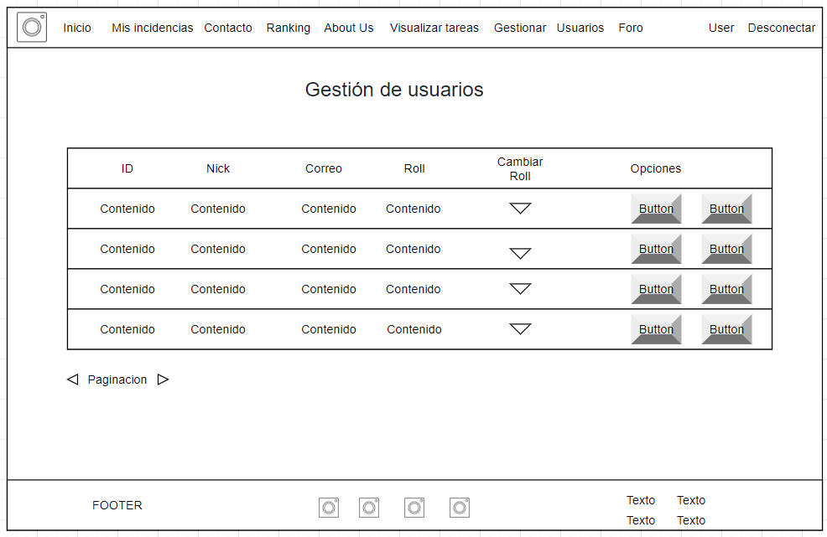

Foro

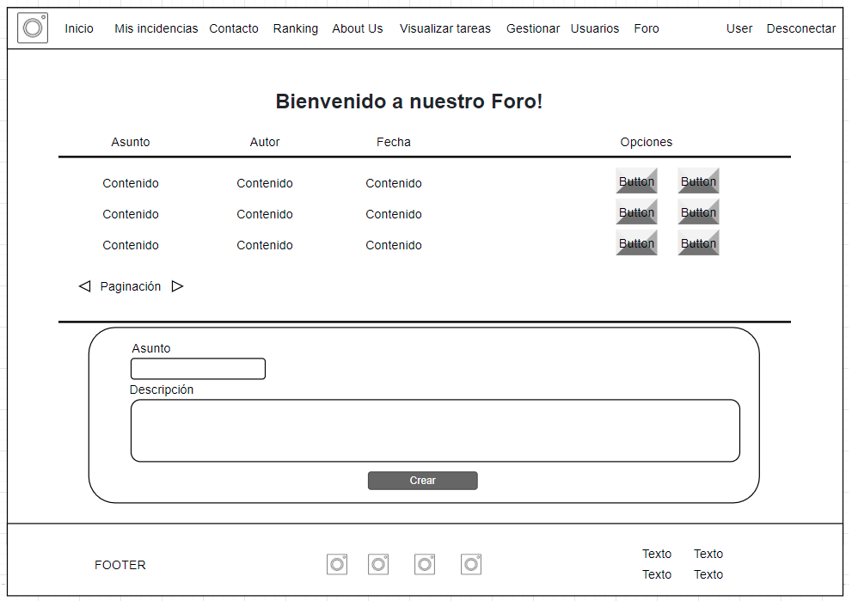

Tema

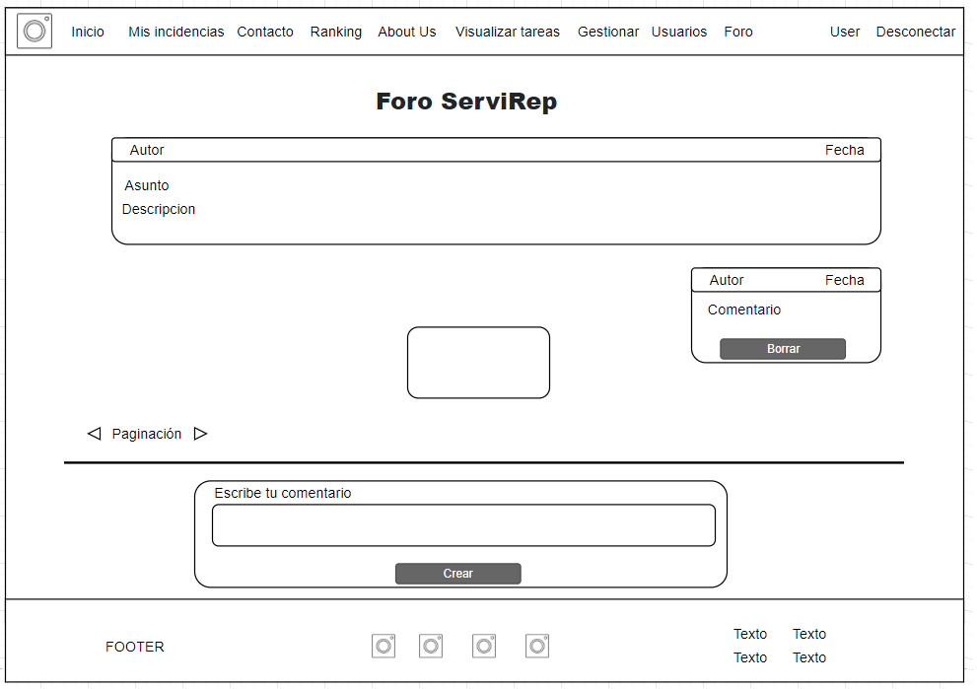

Contacto

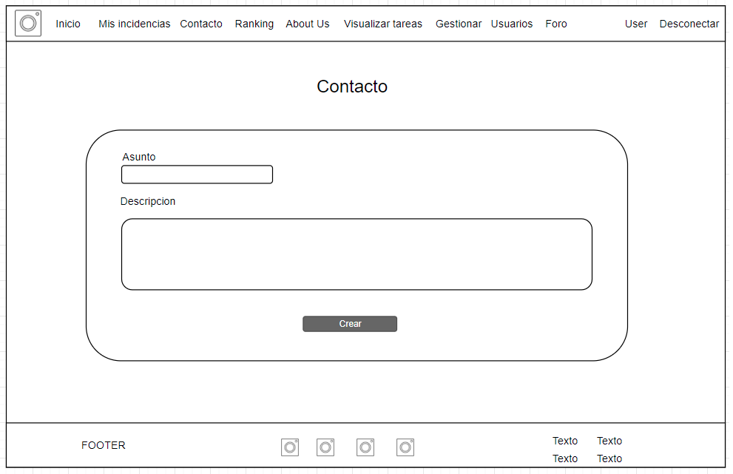

**2.6 Planificación temporal:**

La Planificación Temporal es la identificación de tareas, asignación de tiempos y recursos a dichas tareas y planificación de la secuencia de ejecución de forma que el tiempo de desarrollo del proyecto sea mínimo.

Principios de la planificación temporal:

* **Compartimentación**: descomposición del proyecto en un número manejable de tareas.
* **Interdependencia**: Se deben determinar las dependencias de cada tarea.
* **Asignación de tiempo**: A cada tarea se le debe asignar un cierto número de unidades de trabajo, una fecha de inicio y otra de finalización.
* **Validación del esfuerzo**: A medida que se realiza la asignación de tiempo, el gestor del proyecto se tiene que asegurar de que los técnicos necesarios estarán disponible en cada momento.
* **Responsabilidades definidas**: Cada tarea que se programe debe asignarse a un miembro específico del proyecto.
* **Resultados definidos**: El resultado de cada tarea, normalmente un producto, deberá estar definido. Los productos se combinan generalmente en entregas.
* **Hitos definidos**: Todas las tareas grupos de tareas deben asociarse con algún hito del proyecto. Se considera un hito cuando se ha revisado la calidad de uno o más productos y se han aceptado.

La planificación temporal se ha llevado a cabo a través de un diagrama de Gantt que es una herramienta gráfica cuyo objetivo es exponer el tiempo de dedicación previsto para diferentes tareas o actividades a lo largo de un tiempo total determinado.

Las tareas se han dividido en hitos con una fecha de entrega que más o menos he intentado cumplir, con algunos ligeros retrasos en alguna ocasión por problemas durante el desarrollo.

A continuación adjunto imagen del mismo:

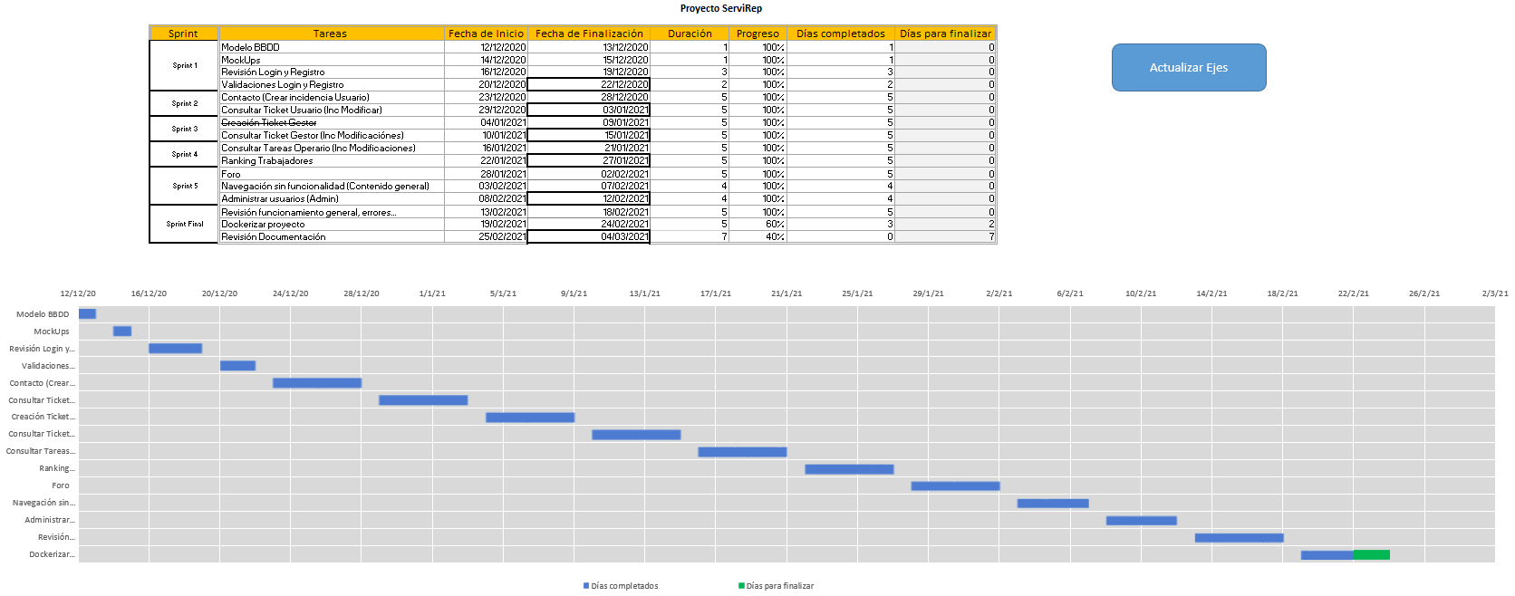

**2.7 Especificación del plan de pruebas:**

El plan de pruebas es un documento formal que define los objetivos de la prueba de un sistema, establece y coordina una estrategia de trabajo, y provee del marco adecuado para elaborar una planificación paso a paso de las actividades de prueba.

En nuestro caso no ha existido un plan de pruebas predeterminado, sino que he ido realizando pruebas funcionales a medida que he ido desarrollando la aplicación.

Estas pruebas están compuestas por:

* Log in:
  + Introducir usuario incorrecto, contraseña incorrecta y comprobar que no realiza el inicio de sesión con una ventana emergente “Correo o contraseña incorrectos”.
  + Introducir usuario incorrecto, contraseña correcta y comprobar que no realiza el inicio de sesión con una ventana emergente “Correo o contraseña incorrectos”.
  + Introducir usuario correcto, contraseña incorrecta y comprobar que no realiza el inicio de sesión con una ventana emergente “Correo o contraseña incorrectos”.
  + Introducir usuario correcto, contraseña correcta y comprobar que realiza el inicio de sesión con una ventana emergente “Logeado con éxito”.
* Comprobar que al desconectarme se limpia la sessionStorage y nos envía a la página home.
* Mis incidencias:
  + Introduzco un comentario pero no una calificación teniendo esta disponible y observo que sale una ventana emergente reflejando dicho error.
  + Introduzco una calificación pero no un comentario y observo que sale una ventana emergente reflejando dicho error.
  + Introduzco comentario y calificación correctamente y compruebo que me sale un pop pup reflejando este mensaje de éxito.
  + Introduzco un comentario cuando no puedo ver la puntuación y compruebo que me sale la ventana emergente de éxito.
* Contacto:
  + Introduzco diferentes datos en el formulario y compruebo que me salen las validaciones creadas anteriormente, en el caso de cumplir con los criterios de validación puedo pulsar crear y se crea correctamente saltando un pop pup indicando el éxito en la operación.
* Top empleados:
  + Verifico al entrar en la página que los datos cargan correctamente.
* Gestionar tickets:
  + Introduzco un estado pero no asigno un operario y observo que sale una ventana emergente reflejando dicho error.
  + Introduzco un operario pero no estado y observo que sale una ventana emergente reflejando dicho error.
  + Introduzco los datos correctamente y al salvar compruebo que me sale una ventana emergente indicando el éxito.
* Visualizar tareas:
  + Introduzco un comentario pero no un estado y observo que sale una ventana emergente reflejando dicho error.
  + Introduzco un estado pero no un comentario y observo que sale una ventana emergente reflejando dicho error.
  + Introduzco los datos correctamente y al salvar compruebo que me sale una ventana emergente indicando el éxito.
* Gestión de usuarios:
  + Compruebo que al salvar un usuario sin especificar su rol me salta un pop up indicándome dicho error.
  + Compruebo que al seleccionar un rol y pulsar en salvar al modificar un usuario me sale un pop up de éxito.
* Foro:
  + Compruebo que los post mostrados salen ordenados por fecha de publicación.
  + Compruebo con el perfil de administrador que al pulsar el botón de borrar el post desaparece de la lista y de la bbdd.
  + Compruebo que al pulsar el botón eliminar con el usuario creador del post el post desaparece de la lista y de la bbdd.
  + Compruebo que el botón eliminar post solo es visible para el usuario administrador y para el creador del post.
  + Compruebo que puedo ver el detalle del tema pulsando sobre el botón visitar.
  + Compruebo que el formulario de creación de tema cumpla con las validaciones y al pulsar en publicar salgan los correspondientes mensajes de error/éxito.
* Tema:
  + Compruebo que los comentarios mostrados salen ordenados por fecha de publicación.
  + Compruebo con el perfil de administrador que al pulsar el botón de borrar el comentario desaparece de la lista y de la bbdd.
  + Compruebo que al pulsar el botón eliminar con el usuario creador del comentario el comentario desaparece de la lista y de la bbdd.
  + Compruebo que el botón eliminar comentario solo es visible para el usuario administrador y para el creador del comentario.
  + Compruebo que el formulario de creación de comentario cumpla con las validaciones y al pulsar en publicar salgan los correspondientes mensajes de error/éxito.

**3. Desarrollo del sistema.**

**3.1. Descripción del entorno de desarrollo.**

Un entorno de desarrollo es un conjunto de procedimientos y herramientas que se utilizan para desarrollar un código fuente o programa. Este término se utiliza a veces como sinónimo de entorno de desarrollo integrado (IDE), que es la herramienta de desarrollo de software utilizado para escribir, generar, probar y depurar un programa. También proporcionan a los desarrolladores una interfaz de usuario común (UI) para desarrollar y depurar en diferentes modos.

Hay muchos casos de uso comerciales y técnicos distintos para los IDE, lo cual también significa que hay muchas opciones de IDE propietarios y open source en el mercado. En general, las características distintivas más importantes entre los IDE son las siguientes:

* **Cantidad de lenguajes compatibles:** algunos IDE son compatibles con un solo lenguaje, así que son mejores para un modelo de programación específico. Por ejemplo, IntelliJ es conocido principalmente como un IDE de Java. Otros IDE admiten una gran variedad de lenguajes de manera conjunta, como el IDE Eclipse, que admite Java, XML, Python, entre otros.
* **Sistemas operativos compatibles:** el sistema operativo de un desarrollador determinará qué tipos de IDE son viables (salvo que el IDE esté basado en la nube), y estarán aún más limitados si la aplicación que se desarrolla está diseñada para el usuario final con un sistema operativo específico (como Android o iOS).
* **Características de automatización:** si bien la mayoría de los IDE incluyen tres funciones fundamentales (el editor de texto, la automatización de compilación y el depurador), muchos admiten funciones adicionales, como la refactorización, la búsqueda de código y las herramientas de integración e implementación continuas (CI/CD).
* **Impacto en el rendimiento del sistema:** es importante considerar el footprint del IDE en la memoria si el desarrollador desea ejecutar otras aplicaciones con uso intensivo de la memoria al mismo tiempo.
* **Complementos y extensiones:** algunos IDE incluyen una función para personalizar los flujos de trabajo de forma que se adapten a las necesidades y preferencias del desarrollador.

Para el desarrollo de nuestro Back End hemos utilizado el IDE Eclipse, el cual nos ha acompañado durante toda nuestra formación sus principales características son:

* **Perspectivas, editores y vistas:** en Eclipse el concepto de trabajo está basado en las perspectivas, que no es otra cosa que una pre configuración de ventanas y editores, relacionadas entre sí, y que nos permiten trabajar en un determinado entorno de trabajo de forma óptima.
* **Gestión de proyectos:** el desarrollo sobre Eclipse se basa en los proyectos, que son el conjunto de recursos relacionados entre sí. El IDE nos proporcionará asistentes y ayudas para la creación de proyectos.
* **Depurador de código:** se incluye un potente depurador, de uso fácil e intuitivo, y que visualmente nos ayuda a mejorar nuestro código. Para ello sólo debemos ejecutar el programa en modo depuración (con un simple botón). De nuevo, tenemos una perspectiva específica para la depuración de código, la perspectiva depuración, donde se muestra de forma ordenada toda la información necesaria para realizar dicha tarea.
* **Extensa colección de plug-ins:** están disponibles en una gran cantidad, unos publicados por Eclipse, otros por terceros. La colección disponible es muy grande. Los hay gratuitos, pagos, bajo distintas licencias,pero casi para cualquier cosa que nos imaginemos tenemos el plug-in adecuado.



Para nuestro Front End hemos utilizado el editor de texto Visual Studio Code, el cual se convierte en un IDE muy potente a través de la descarga de plugins, sus principales características son:

* Visual Studio Code es una herramienta que tiene soporte nativo para gran variedad de lenguajes, entre ellos podemos destacar los principales del desarrollo Web: HTML, CSS, y JavaScript, entre otros.
* Posibilidad de configurar la interfaz a nuestro gusto. De esta forma, podremos tener más de un código visible al mismo tiempo, las carpetas de nuestro proyecto y también acceso a la terminal o un detalle de problemas, entre otras posibilidades.
* Existencia de una amplísima gama de temas o estilos visuales para Visual Studio Code, que hacen el trabajo con el software más agradable a la vista.
* Goza de un soporte técnico formidable pues debido a su frecuente uso por la comunidad de desarrolladores, se puede encontrar fácilmente documentación y ayuda en foros y sitios relacionados.



**3.2. Documentación.**

La documentación de un proyecto se refiere al respaldo de la información en un soporte específico. Su objetivo es dejar un registro de las decisiones y avances para transparentar los procesos.

En nuestro caso, la documentación que hemos ido generando durante el proceso de desarrollo y que estará disponible en nuestro repositorio de github es la siguiente:

* Historias de usuario.
* Mock ups.
* Diagrama de Gantt.
* Propuesta de proyecto.
* Memoria.
* Manual de despliegue (Integrado en esta memoria).
* Manual de Usuario (Integrado en esta memoria).

**4. Despliegue e implantación:**

El Despliegue de software son todas las actividades que hacen que un sistema de software esté disponible para su uso.

El proceso de implementación general consiste en varias actividades interrelacionadas con posibles transiciones entre ellas. Estas actividades pueden ocurrir en el lado del desarrollador de software o en el lado del consumidor o en ambos. Debido a que cada sistema de software es único, los procesos o procedimientos precisos dentro de cada actividad difícilmente pueden definirse. Por lo tanto, la "implementación" debe interpretarse como un proceso general que debe personalizarse de acuerdo con los requisitos o características específicos.

**4.1 Implantación del sistema:**

Para la implantación del sistema hemos utilizado el gestor de contenedores Docker, a través del sistema doncker-compose.

Docker es una plataforma de software que le permite crear, probar e implementar aplicaciones rápidamente. Docker empaqueta software en unidades estandarizadas llamadas contenedores que incluyen todo lo necesario para que el software se ejecute, incluidas bibliotecas, herramientas de sistema, código y tiempo de ejecución. Con Docker, puede implementar y ajustar la escala de aplicaciones rápidamente en cualquier entorno con la certeza de saber que su código se ejecutará.

En primer lugar, deberemos instalar Docker en nuestro equipo, para ello se puede visitar la siguiente url, donde tendrás que seleccionar tu distribución de sistema operativo y seguir los pasos que indican:

https://docs.docker.com/get-started/

Una vez tengamos Docker instalado en nuestro equipo, deberemos configurar nuestro fichero docker-compose, que será el encargado de levantar los contenedores que necesitamos.

En el fichero docker-compose tendremos que realizar una serie de configuraciones dependiendo de lo que necesitemos, entre ellas se encuentran los puertos que usarán nuestros contenedores, volúmenes, versiones de imágenes etc.

A continuación os muestro como queda el docker-compose que vamos a necesitar para el despliegue de nuestra aplicación:

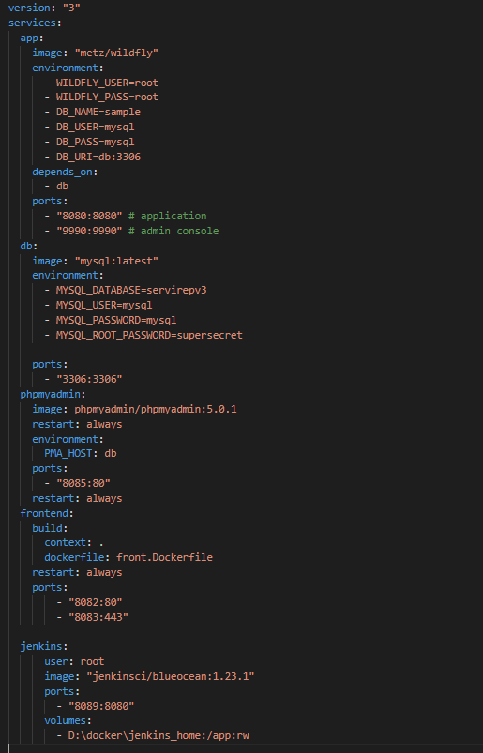

Como vemos en la imagen, vamos a necesitar montar los siguientes contenedores:

* Un servidor de aplicaciones **Wildfly**.
* Una base de datos **mysql**.
* [Opcional] **phpmyadmin** como gestor de base de datos.
* Un servidor web **ngix**.

En el caso del servidor nginx, requerirá de un fichero de configuración llamado ngix.conf, que deberá contener la siguiente configuración:

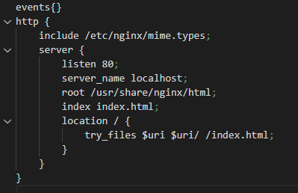

Además requerirá otro fichero de tipo DockerFile, que como indicamos en nuestro fichero docker-compose se llamará front.Dockerfile, el contenido deberá quedar de la siguiente forma:

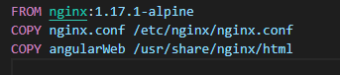

Para finalizar con nuestro nginx deberemos tener en el mismo directorio una carpeta llamada **angularWeb**, como hemos establecido previamente en nuestro fichero front.Dockerfile, esta carpeta se utilizará para contener nuestra parte Front del proyecto compilada, para obtener esto deberemos dirigirnos al directorio de nuestro Front y ejecutar el comando **ng build**.

Una vez terminado el proceso de compilación se generará una carpeta llamada **dist**, con nuestro código compilado, deberemos copiar su contenido en la carpeta **angularWeb**, viéndose de la siguiente manera:

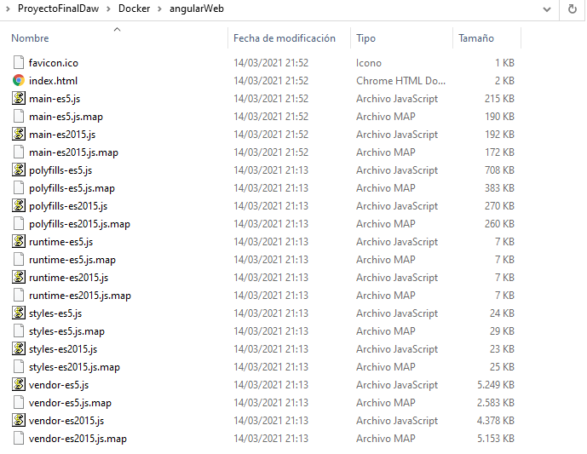

Una vez finalizada esta configuración podremos levantar el sistema, para ello utilizaremos el siguiente comando:

**docker-compose up –d –build**

Una vez el sistema levantado podremos ver el estado de los contenedores y su información utilizando el comando **docker ps.**

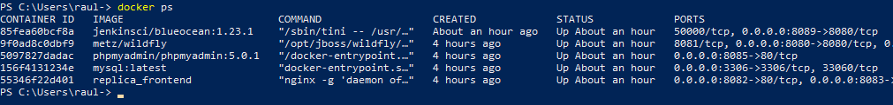

O también podremos verlo de forma gráfica si has instalado la versión de escritorio:

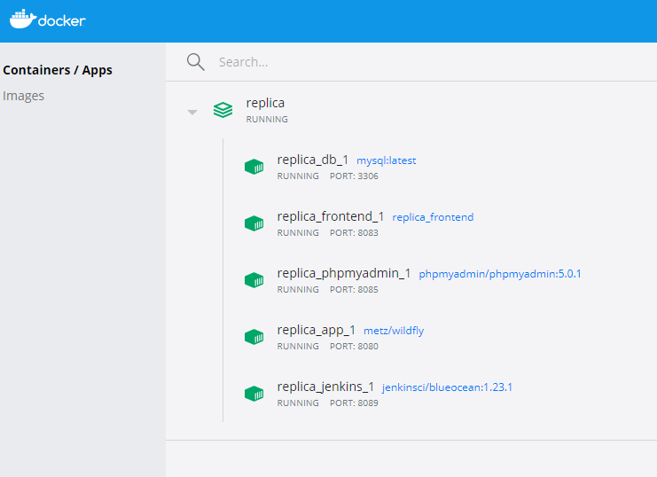

Para poder desplegar el back en nuestro servidor wildfly, necesitaremos generar un war, para ello, en primer lugar y con el sistema levantado, tendremos que tener el fichero **application.properties** configurado de la siguiente manera:

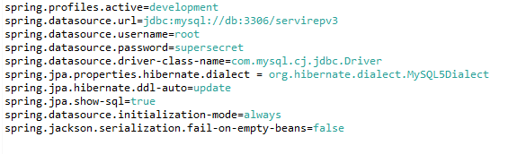

Este fichero lo encontramos en la siguiente ruta:

**ServiRep\src\main\resources\application.properties**

Para generar el war, tendremos que añadir a nuestro fichero **pom.xml** la siguiente línea:

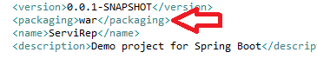

Y añadir lo siguiente en nuestro fichero **ServiRepApplication.java**:

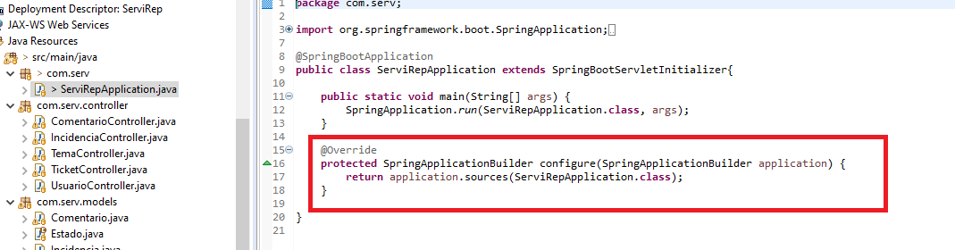

A continuación procederemos a la creación de nuestro war, para ello utilizamos en el directorio de nuestro Back End el comando **mvn clean install.**

El war se habrá generado en el directorio target.

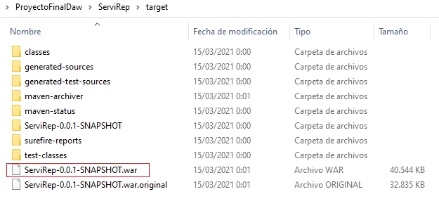

Links de acceso:

* <http://localhost:8080/> Wildfly app
* <http://localhost:9990/> Wildfly Admin Usuario: admin

Pass: adminPassword

* <http://localhost:8082/> Angular Frontend
* <http://localhost:8080/> Backend
* <http://localhost:8080/> Phpmyadmin Usuario: mysql / root

Pass: mysql / supersecret

* BBDD: Desde los contenedores utilizar como host **db** y puerto 3306, usuario/contraseña mysql/mysql, desde fuera utilizar como host el localhosy, puerto 3306 usuario/contraseña root/supersecret.

Para evitar un error entre la conexión de la base de datos y el back, debemos añadir la siguiente línea a nuestro fichero host de la siguiente ruta:

**C:\Windows\System32\drivers\etc\hosts**

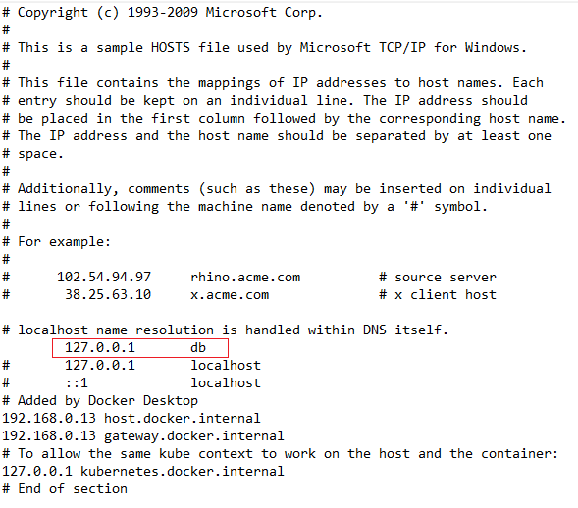

Para hacer el deploy de nuestro back debemos utilizar el link de acceso a la administración de wildfly y pulsamos en Deployments > Start

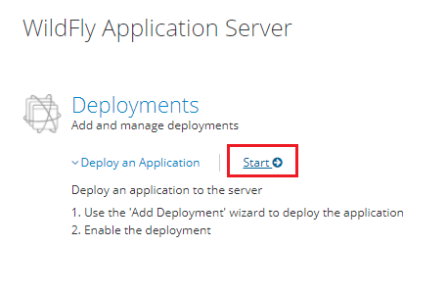

Añadimos nuestro war:

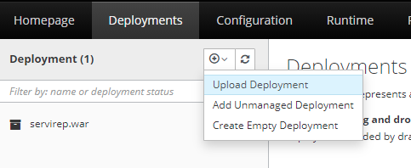

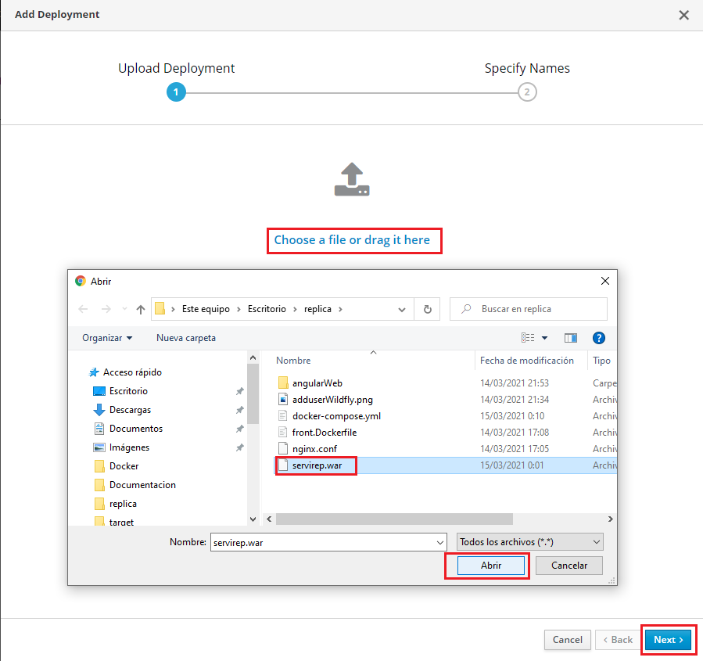

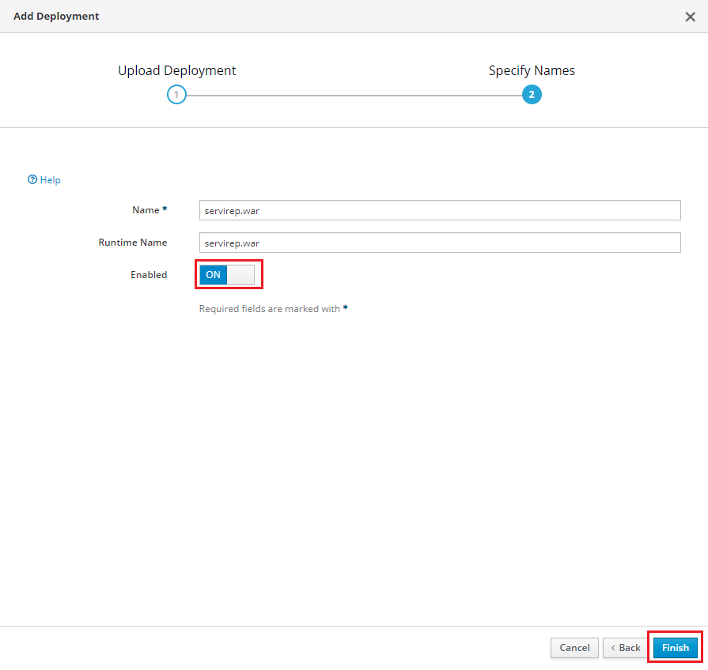

Una vez finalizado ya tendremos nuestro back en línea.

**4.2.** **Manual de usuario:**

Para comprender correctamente el funcionamiento de la plataforma hay que conocer los roles existentes y su función dentro de la misma, para ello voy a comentar un breve resumen.

**Registro:** Para registrarse en la plataforma habrá que hacer click en el elemento correspondiente del navbar en la esquina superior izquierda, serás redirigido a una pestaña con un formulario que deberás completar, satisfaciendo las validaciones del mismo, una vez tengas relleno el formulario debes pulsar en el botón “Crear”, una vez registrado te logearás automáticamente y serás redirigido a la pestaña “Home”.

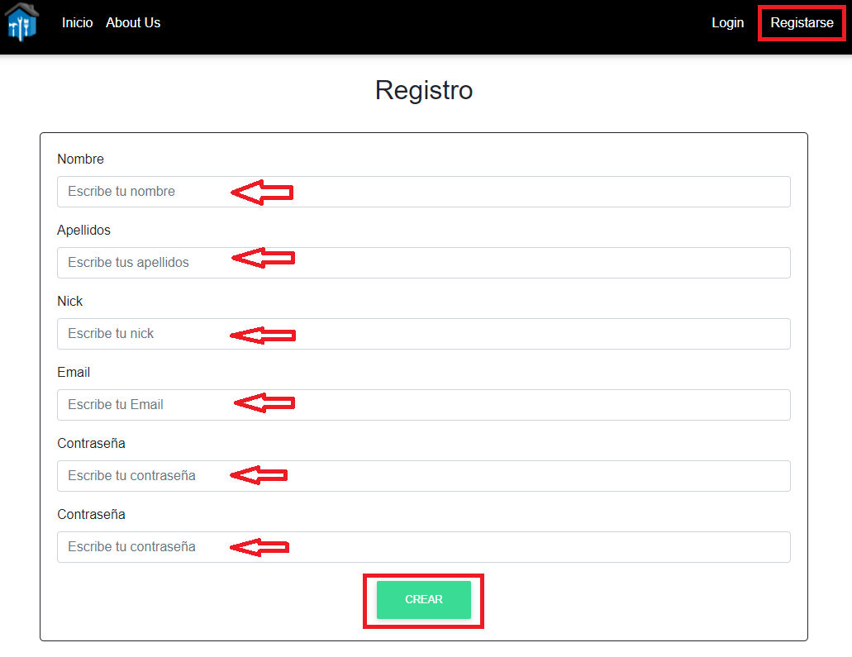

**Log in:** Siendo un usuario poseedor de unas credenciales válidas para acceder a la plataforma, deberás hacer click en el elemento “Log in” en la parte superior derecha del navbar, se te redirigirá a un formulario de logeo que deberás completar con tus credenciales de acceso y pulsar en el botón de “Login”, una vez logeado con éxito se te redirigirá a la pestaña “Home”.

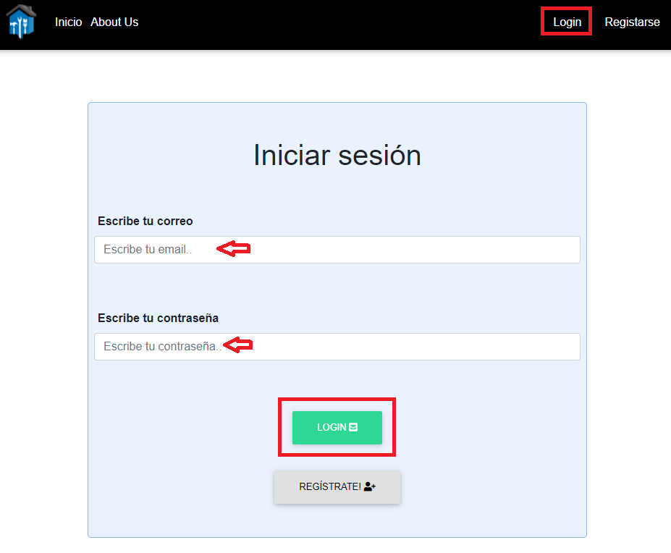

**Crear incidencia:** Para poder tener acceso a esta sección deberás estar logeado y pulsar en la sección del navbar “Contacto”, una vez en esta sección deberás rellenar el formulario respetando sus validaciones y pulsar en el botón “Crear Incidencia”.

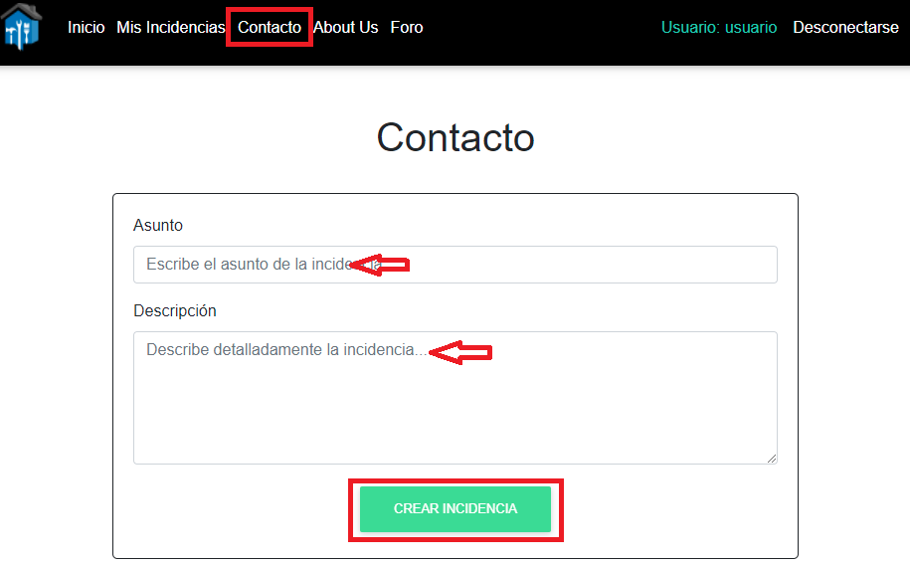

**Gestionar tickets:** Para tener acceso a esta vista debes estar logeado con un usuario gestor o administrador, en ella se asignará la incidencia a un operario y se cambiará el estado utilizando unos combos, una seleccionado el operario y el estado, se pulsa en el botón de “Salvar”, si lo que se quiere hacer es eliminar la incidencia se pulsa en “Borrar”.

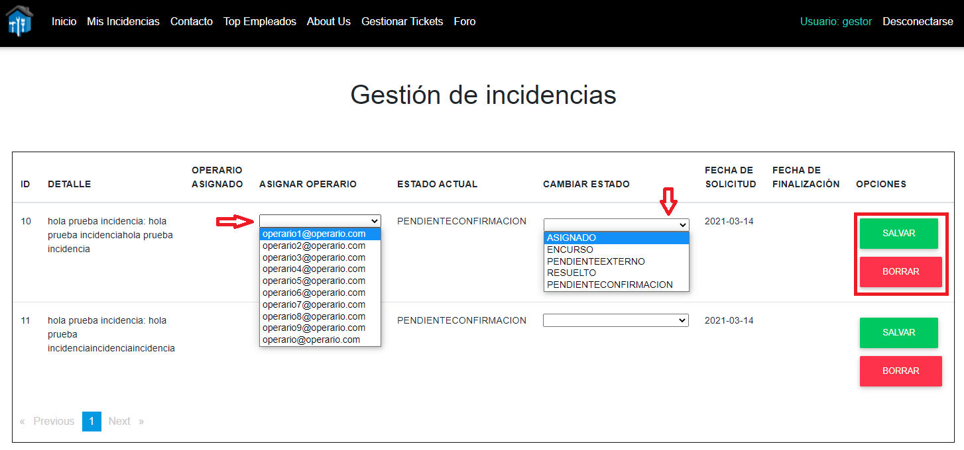

**Visualizar tarea:** Para tener acceso a esta sección deberás estar logeado con un usuario con rol de operario Una vez la tarea ha sido asignada a un operario, el operario puede visualizarla en una vista, junto con su información. Podrá actualizar su estado y escribir un comentario para el cliente.

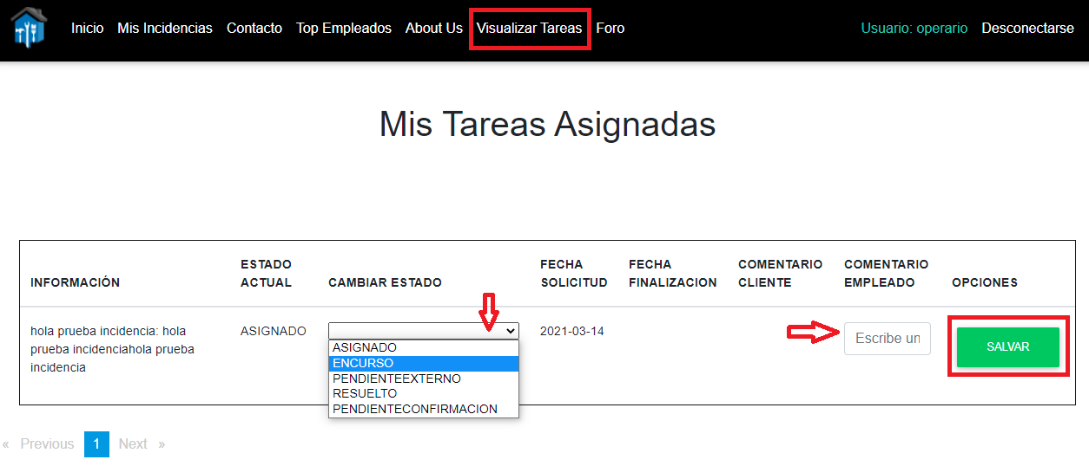

**Mis incidencias:** Para tener acceso a esta sección deberás estar logeado el la web. Podrás visualizar información sobre tu incidencia y dejar un comentario para el operario, en el caso de que tu tarea haya sido asignada a un operario, podrás establecer una valoración del servicio prestado a través de un desplegable, que servirá para crear un ranking con los empleados con más puntuación media.

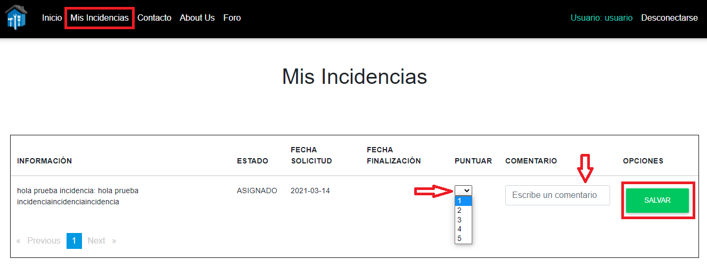

**Gestión de usuarios:** Para tener acceso a esta sección tendrás que estar logeado en la web con rol de administrador, en esta vista aparecerá una tabla con los usuarios existentes y tendrá la opción de cambiar su rol a través de un desplegable o de eliminarlos, deberá pulsar el botón de salvar usuario una vez seleccione su rol o el botón de eliminar respectivamente.

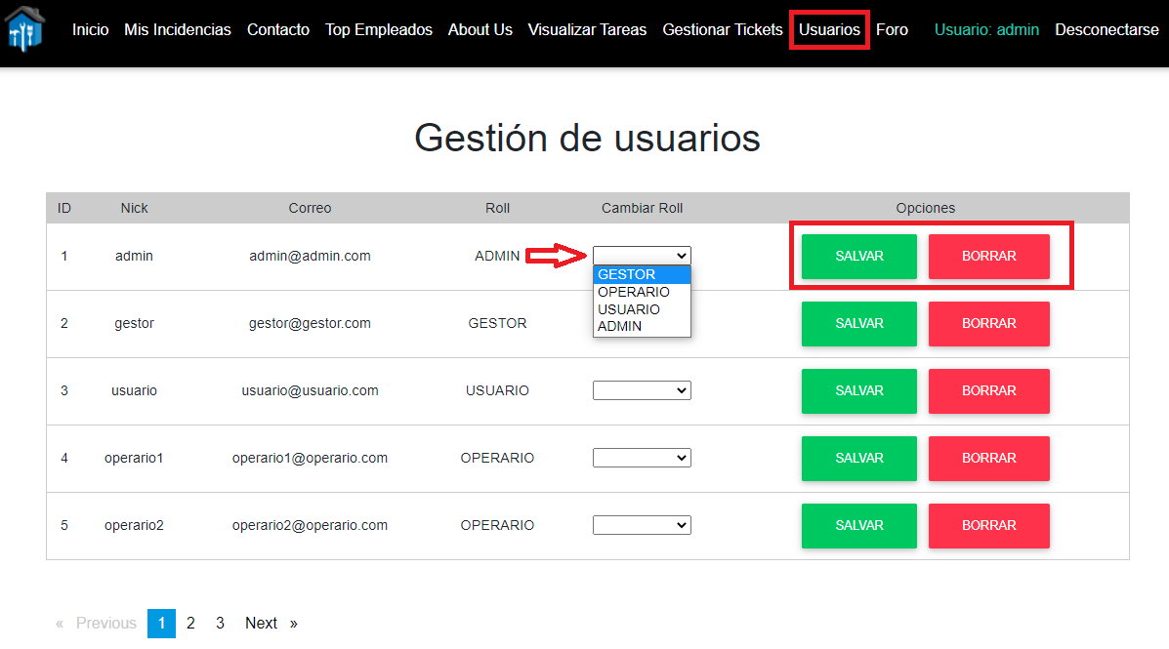

**Foro:** Para acceder al foro hay que estar logeado en la web y pulsar en la sección foro del navbar, a continuación se abre la vista del foro donde podrás crear un nuevo tema completando el formulario de creación y pulsando en “Crear nuevo tema”, también podrás visitar los temas existentes pulsando en el botón “Visitar” o borrar tus temas pulsando el botón “Borrar”. El usuario administrador puede borrar todos los temas.

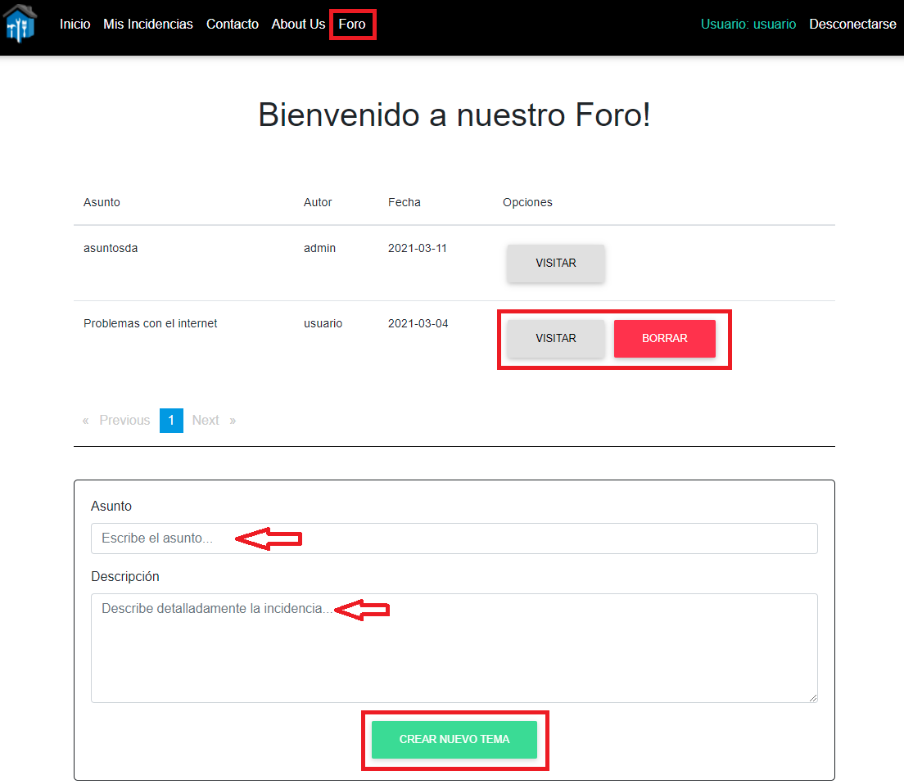

**Detalle tema:** Para acceder a esta sección es necesario estar logeado en la web y haber pulsado en el botón “Visitar” en alguno de los temas de la sección “Foro”.

En esta vista podrás ver la información del tema y dejar comentarios, así como borrar tus comentarios. Para crear un comentario debes completar el formulario de la parte inferior y pulsar en el botón “Comentar”.

El usuario administrador puede borrar todos los comentarios.

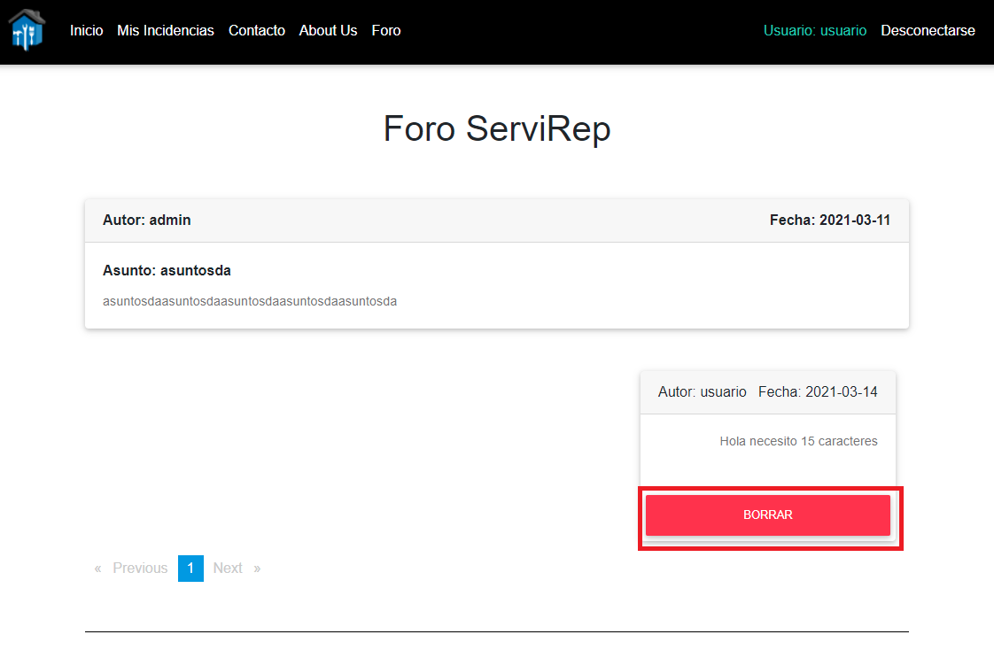

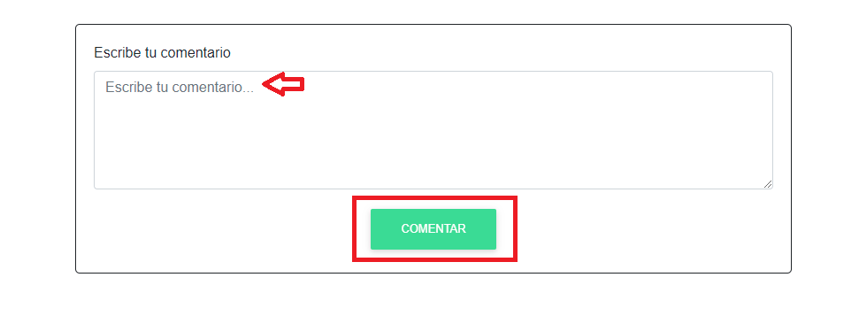

El resto de vistas de la aplicación (Home, About us, y ranking de trabajadores) no tienen una funcionalidad, solo muestran información, por lo que no será necesario reflejarlas en este tutorial, solo navega entre ellas para ver qué te ofrecen!

Nota: Para ver la pestaña de ranking de trabajadores hay que estar logeado con rol de operario, gestor u administrador.

**5. Mantenimiento:**

El mantenimiento y limpieza de la web puede ser realizado por completo por parte del administrador, para otras cuestiones, corrección de errores o implementación de mejoras o nuevas funcionalidades tendrá que contactar con el desarrollador.

Hemos implementado una excelente portabilidad, proporcionada en gran medida con el uso de contenedores docker, además, todo el software utilizado es libre, lo que permitirá la importación y el montaje del proyecto y del entorno de desarrollo para su despliegue / uso o implementación de mejoras.

**6. Conclusiones:**

El desarrollo de este proyecto me ha aportado una cantidad de nuevos conocimientos increíble, al principio del mismo era demasiado optimista en su desarrollo, fue cuando empecé a trabajar de forma más continua en él cuando me di cuenta de que realmente me faltaba mucho conocimiento para llevarlo a cabo, pasando por innumerables problemas a resolver y muchos dolores de cabeza, sin embargo, mirando atrás en este momento me doy cuenta del progreso que he tenido y me encuentro muy satisfecho, sea más o menos agradable visualmente, miro atrás y pienso que he hecho un buen trabajo, muy mejorable, por supuesto, pero en cierto modo me siento orgulloso de haber podido llevarlo a cabo.

Agradezco a mi tutora de proyecto Inma por su predisposición a ayudarme siempre, pese a no haber aprovechado esa ayuda ofrecida en muchas ocasiones, y a mi compañero Pedro, por todas las dudas aclaradas.

Por falta de alcance y de tiempo se han quedado en mi mente algunas mejoras que podrían implementarse en un futuro:

* Crear una pestaña de gestión de perfil de usuario y añadir una imagen de perfil al usuario.
* Filtrado en todas las vistas que contienen tablas con datos de tickets / usuarios, por ejemplo, por fecha, nombre de usuario etc.
* Envío de correos con actualizaciones en el estado de las incidencias.
* Mejoras visuales.

**7. Referencias:**

Stack Overflow

<https://es.stackoverflow.com/>

Wikipedia

<https://es.wikipedia.org/>

SanGoogle

<https://www.google.es>/

GitHub

<https://www.github.com/>

Reddit

<https://www.reddit.com/>